贵阳市自然资源和规划局关于乌当惠诚特色食品生态园项目行政审批批前公示

项目名称：乌当惠诚特色食品生态园
申报单位：贵阳天鑫未来食品有限公司
性 质：工业用地
申报类别：建设工程规划许可证审查
审批部门：贵阳市自然资源和规划局
公示类别：项目批前公示
公示地点：项目现场、贵阳市自然资源和规划局网
公示网址：http://zyghj.guiyang.gov.cn
公示依据：依据《中华人民共和国行政许可法》、《中华人民共和国城乡规划法》、住房城乡建设部《关于城乡规划公开公示的规定》等，进行规划行政许可批准前公示。
一、 项目简介：

该项目位于贵阳市乌当区火石坡食品工业园；土地使用权通过出让取得，规划性质为工业用地。
二、 审查事项及审查内容：

本次公示内容为乌当惠诚特色食品生态园总图方案，共涉及5栋建筑，方案主要经济指标：总建筑面积：69957.97平方米，其中计容面积：52627.12平方米；建筑基底面积：24012.31平方米；最高建筑高度：24米；停车位：423个(室外停车位82个，室内停车位341个），容积率1.04，建筑密度47.46%，绿地率19.9%。现该方案满足相关规范及规定要求，并经相关部门会签同意，拟批准内容涉及到的利害关系人具有陈述、申辩等权利，相关利害关系人如对上述批前公示内容有异议或相关意见的，可以按照以下联系方式进行反映。直接涉及利害关系的，相关利害关系人享有要求听证的权利，请在公示期满后5日内向公示机关提出书面申请。

公示期自 2025 年1月15日 至 2025 年1月23日止，共计 7 个工作日。
三、 意见反馈联系方式：

贵阳市自然资源和规划局地址：贵阳市观山湖区桃林路1号贵阳市测绘院大楼

联系人：王兴亚 联系电话0851-85865165

贵阳市自然资源和规划局综合行政执法支队空间规划执法五科地址：乌当区航天路区政府对面（贵阳市测绘院乌当分院4楼）

联系人：舒同 联系电话0851-86846266

注：如果对公示内容有不明确的，请向以上联系人进行咨询

项目方案详见附件。
贵阳市自然资源和规划局 2025年1月15日
附件：
总平面图

总平图设计方案主要技术经济指标
用 地 指 标
总用地面积(M2) |  | 73300 |  |  | 可计容用地面积(㎡) |  | 50600
 |  |  |  |  | 不可用用地面积(㎡) |  | 22700
生产性建筑占地面积 |  | 21743.37 |  |  | 生产性建筑密度(%) |  | 42.97%
非生产性建筑占用地面积 |  | 2268.94 |  |  | 非生产性建筑密度(%) |  | 4.48%
绿地面积(㎡) |  | 10125.89 |  |  | 绿地率(%) |  | 19.9%
建筑规模
总建筑面积(㎡) |  | 69957.97 |  |  | 计入容积率面积(㎡) |  | 52627.12
 |  |  |  |  | 不计入容积率面积(㎡) |  | 17330.85
总建筑基底面积(㎡) |  | 24012.31 |  |  | 建筑密度(%) |  | 47.46%
 |  |  |  |  | 容积率 |  | 1.04
生产性建筑面积(㎡) |  | 43371.18 |  |  | 比例(%) |  | 62.00%
非生产性建筑面积(㎡) |  | 9255.94 |  |  | 比例(%) |  | 13.23%
总停车位（个） |  | 423 |  | 其中 | 位置 |  | 数量（个） |  | 比例（%）
 |  |  |  | 其中 | 室外 |  | 82 |  | 19.39%
 |  |  |  | 其中 | 室内 | 341 | 平面车位 | 341 | 80.61%
 |  |  |  |  |  |  | 机械车位 | 0 | 0.00%
建筑总栋数(栋） |  | 5 |  | 最高建筑层数（层） |  | 5 | 最高建筑高度(M) |  | 24
建筑命名及编号 |  | 命名 |  | 办公及生活服务设施（耐火一级）、办公及生活服务设施（耐火二级）、厂房（戊类一级）、厂房（戊类一级）、冷库+仓库（丙二类二级）
 |  | 编号 |  | 1#、2#、3#、4#、5#
计入容积率分项建筑面积(㎡)
建筑性质 | 生产用房 | 配套办公
面积(㎡) | 43371.18 | 9255.94
不计入容积率分项建筑面积(㎡)
建筑性质 | 室内车库
面积(㎡) | 17330.85
单栋建筑指标
建筑命名及编号 |  | 层数 |  | 建筑高度（M） | 建筑面积 |  |  | 基底面积(㎡) | ±0.00标高
建筑命名 | 编号 | 地上 | 地下 | 建筑高度（M） | 总面积(㎡) | 计容 | 不计容 | 基底面积(㎡) | ±0.00标高
办公及生活服务设施（耐火一级） | 1# | 4 | 1 | 21.30 | 5225.89 | 5225.89 | 0.00 | 2268.94 | 1262.30
办公及生活服务设施（耐火二级） | 2# | 3 | 1 | 18.00 | 4030.05 | 4030.05 | 0.00 | 4506.02 | 1262.30
厂房（戊类一级） | 3# | 5 | 1 | 21.30 | 18879.99 | 13669.72 | 5210.27 | 6415.05 | 1262.30
厂房（戊类一级） | 4# | 5 | 0 | 23.70 | 12321.38 | 12321.38 | 0.00 | 3389.67 | 1265.90
冷库+仓库（丙二类二级） | 5# | 5 | 0 | 24.00 | 17380.08 | 17380.08 | 0.00 | 7432.63 | 1269.30
地下车库 |  | 0 | 1 |  | 12120.58 |  | 12120.58

鸟瞰效果图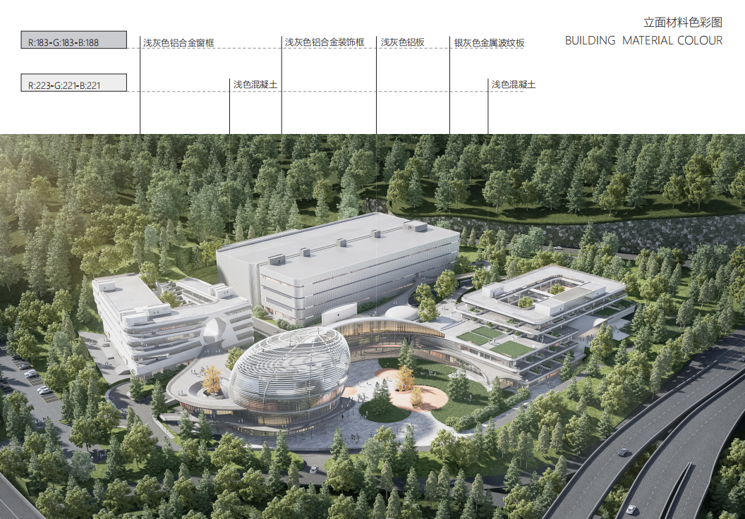
透视效果图
